1.打开程序的可执行文件，初始界面如图1：

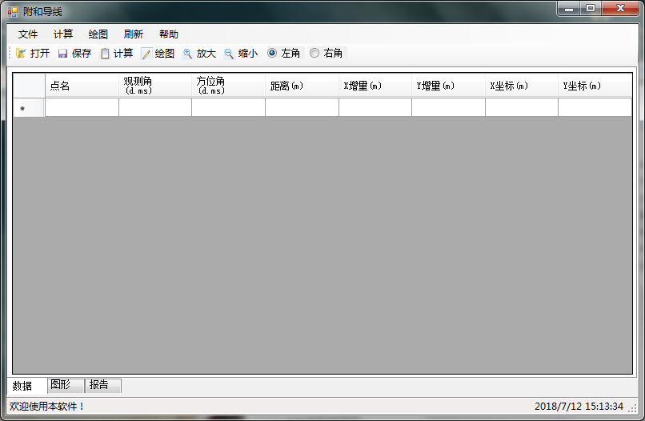

图1:程序初始界面

2.数据导入分为手工输入和文件导入，如下为文件打开之后的界面2：

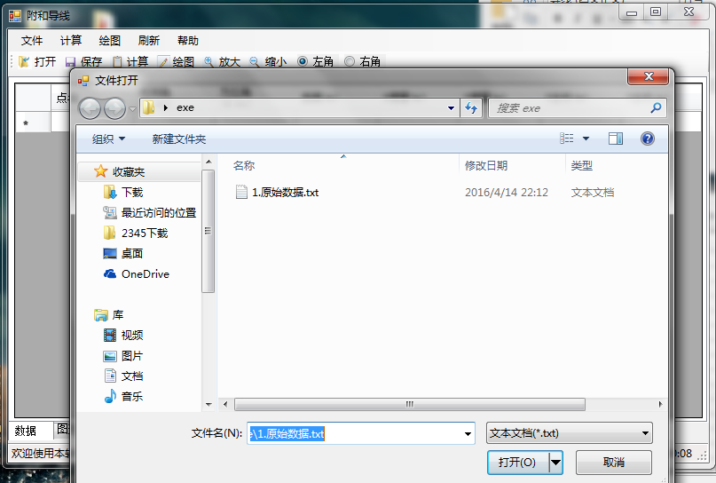

图2：文件打开界面

3.点击计算，程序会根据导入的数据进行附和导线的近似平差，结果显示到计算表格中，并声成计算报告，计算表格和报告显示的界面如图3和图4所示：

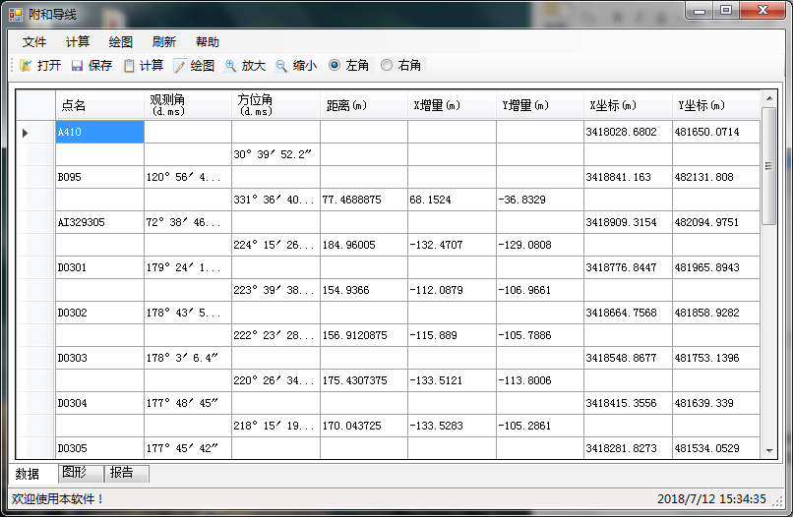

图3：计算表格显示

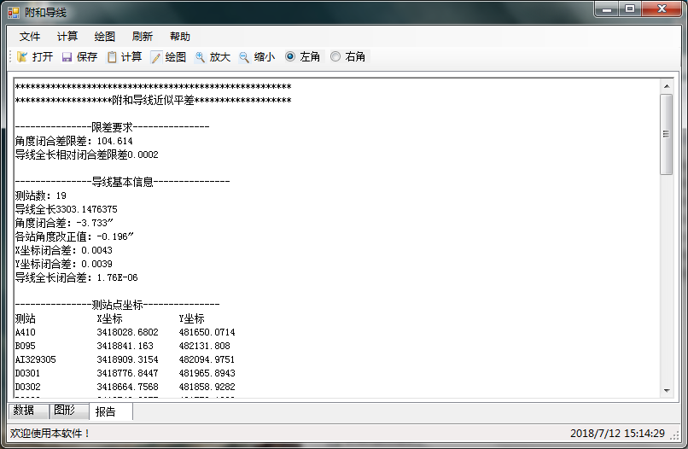

图4：计算报告显示

4.，计算结果生成之后，计算表格和计算报告都可以保存为txt文本文件，图5为计算报告用记事本打开后的界面截图

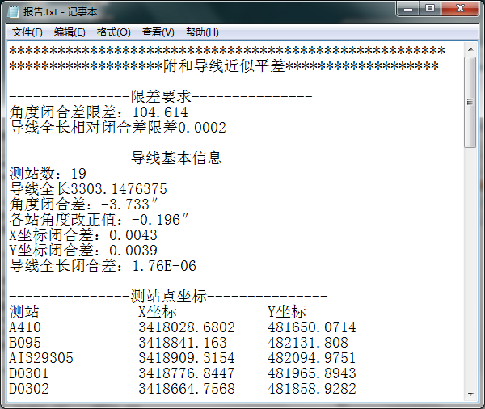

图5：计算报告记事本打开界面

5.程序进行附和导线平差计算完成后，可以绘制导线简图，并对导线图进行保存，可以保存为bmp位图文件和AutoCAD的dxf格式图形交互文件。如下图所示，图6为程序的图形显示界面，图7为保存的bmp图形文件，图8为用CAD打开dxf文件后的显示界面

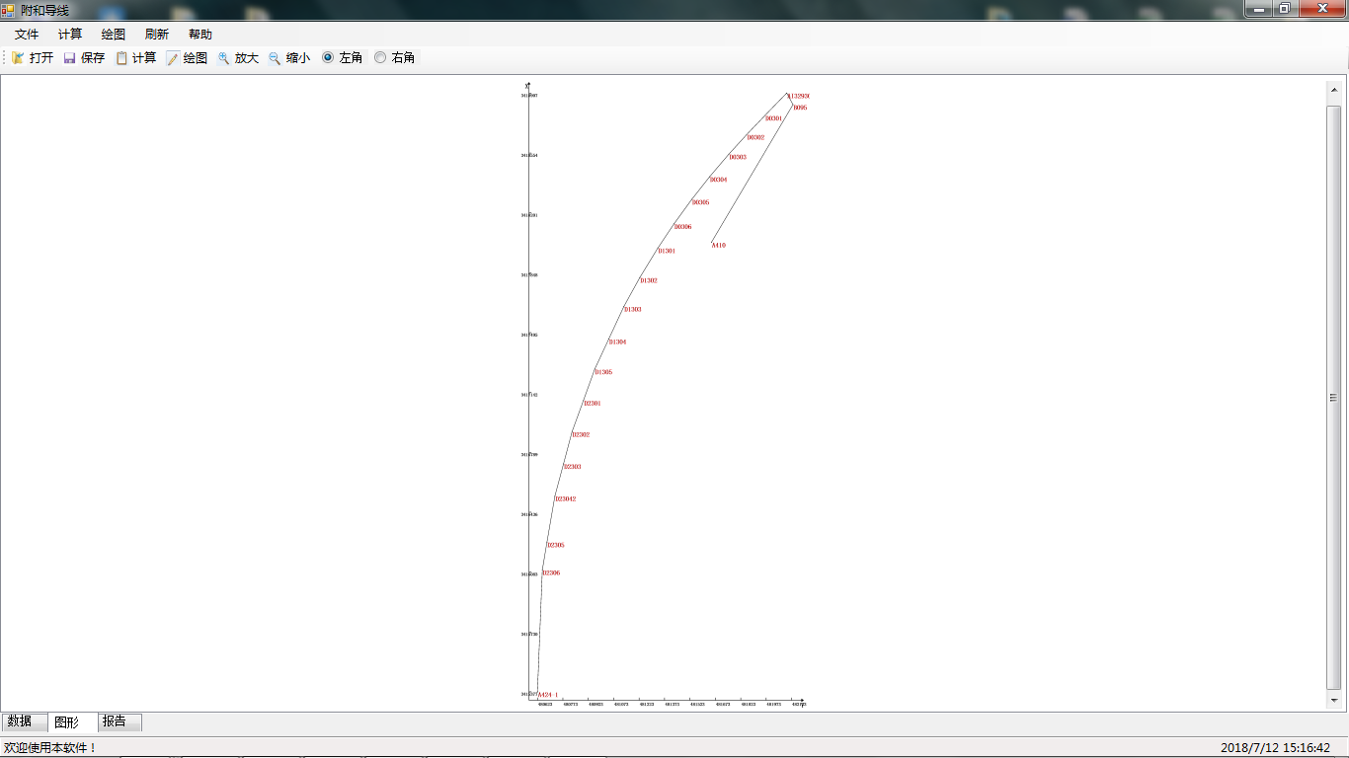

图6.程序的图形显示界面

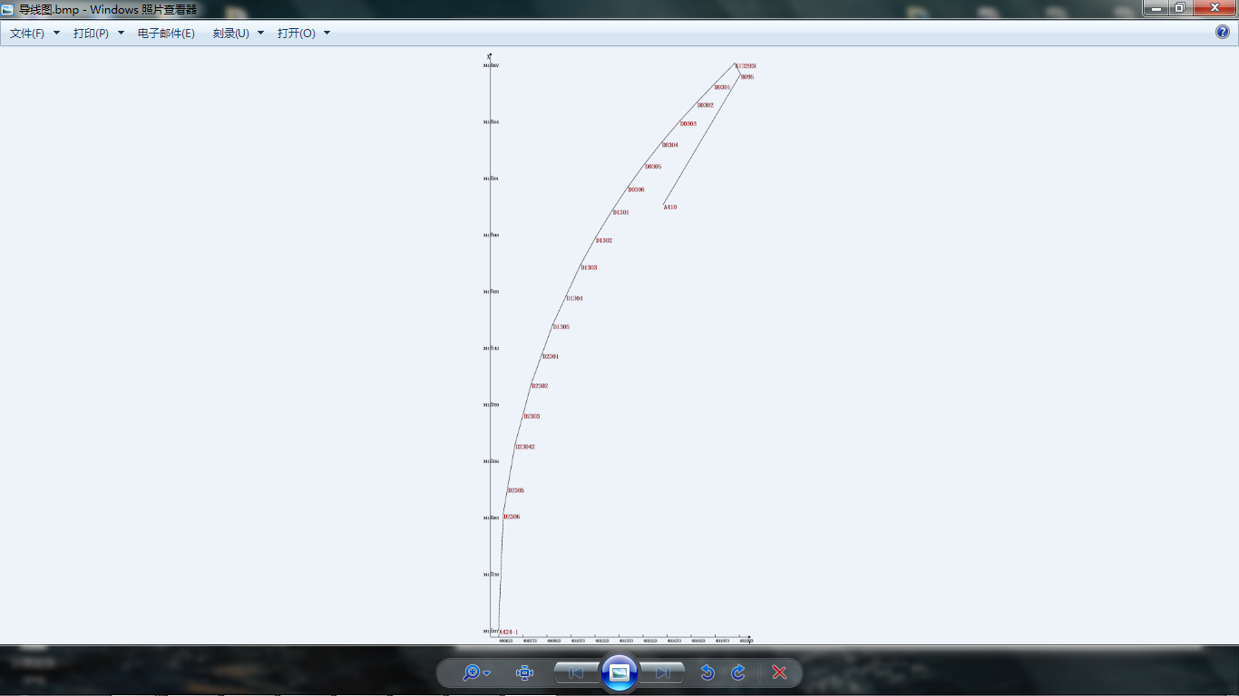

图7.bmp图形显示界面

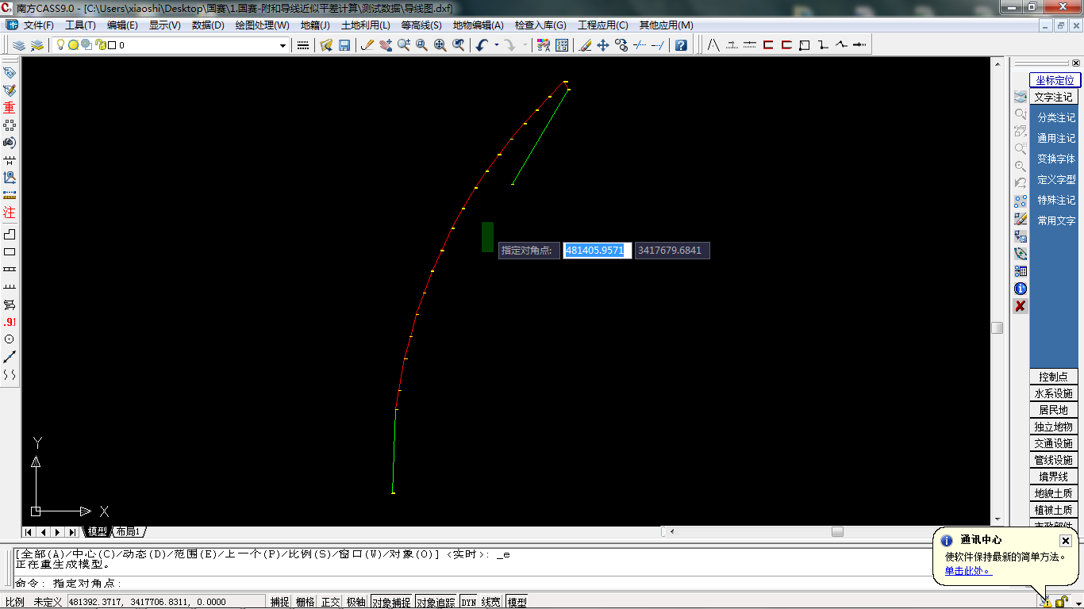

图8.dxf图形显示界面